Periódicos digitales del interior del país.
Contenidos, diseño e interactividad: Lavoz.com
-Resolución ECI-UNC, N° 343/2011-
-Resolución de aprobación ECI-UNC, N° 344/2011-

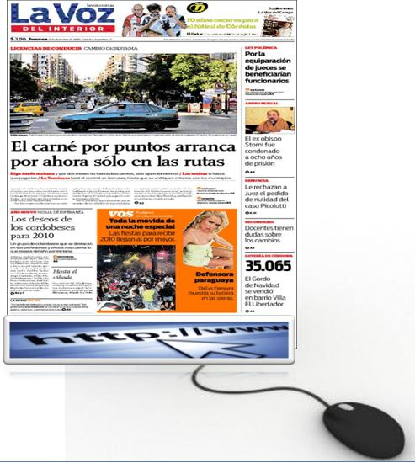

Autores de la investigación
Clarise Sánchez Soloaga - Renee Isabel Mengo

Hugo Ignacio Pizarro Pablo Ruben Tenaglia

Introducción
Internet ha cambiado los medios de comunicación y en especial los escritos, permitiendo que la información a través de la web se mantenga en un crecimiento constante, posicionándose de manera muy significativa dentro de las sociedades
más desarrolladas. En la actualidad, está en expansión el público cibernético, quienes encuentran la practicidad de informarse a través de la web.
La investigación en un primer momento se había planteado trabajar con diversos periódicos digitales del interior, (El Tribuno de Salta, el Zonda de San Juan, La Nueva de Bahía Blanca y el Diario de Entre Ríos). Debido a que estos medios, no contribuían a los objetivos del proyecto porque en su publicación digital repetían en mayor medida la versión impresa del diario, evidenciando limitaciones con respecto al diseño digital y a la interactividad. Se decidió estudiar otros medios; ante esta situación se optó por el portal web del diario La Voz del Interior de Córdoba en base a la actualización que recientemente había realizado el portal, reuniendo las condiciones que la investigación se propuso. En el relevamiento de lavoz.com se tomó comparativamente el mes de mayo (mes del Bicentenario) con el mes de noviembre de 2010, para analizar si se presentaban similitudes o diferencias en ambos periodos de investigación desde su portal digital.
La investigación se desarrolló de manera exploratoria referida directamente al diseño e interactividad del periodismo digital, realizando solamente un estudio de caso sobre dicho medio, como principal de la prensa digital y multimedial en el interior del país.

Internet y el Periodismo

Desde principios de la década de los `90, algunos periódicos se animaron a lanzar las primeras ediciones digitales en el World Wide Web, por lo que los estándares profesionales de la prensa en Internet, han experimentado un rápido proceso de expansión y asentamiento. Al tiempo que el número de diarios digitales se multiplicaba con rapidez en los países avanzados, se ha extendido un primer consenso internacional sobre algunas de las características formales y de contenido que debe observar todo periódico digital de cierta calidad.
La sencillez de Internet para examinar las ofertas informativas de los principales periódicos del mundo, unida a la tendencia de la prensa a imitar los modelos de prestigio, han favorecido que diarios, entre el que podemos distinguir al diario La Voz del Interior entre otros, hayan marcado las líneas por las que se ha regido la mayoría de los periódicos al diseñar sus respectivas ediciones digitales.
Así, de la inicial desorientación de mediados del decenio de los 90’, que dio lugar a publicaciones poco atractivas y difíciles de navegar, muchos periódicos digitales han convergido en formatos y contenidos cada vez más homogéneos.
Hoy los estándares periodísticos de los diarios digitales siguen, sin embargo, bastante lejos de haber alcanzado un consenso y asentamiento definitivos: la prensa en Internet continúa en fase experimental. La creciente competencia entre los periódicos digitales los empuja a introducir paulatinamente nuevas posibilidades de personalización, documentación y, sobre todo, de interactividad y actualización de los contenidos informativos. Así, en los periódicos digitales no es raro toparse de manera continua con nuevas ofertas de servicios y secciones; de igual modo, los diseños de páginas e incluso de cabeceras de diarios apenas si perduran unos meses hasta que se modifican de nuevo. La ductilidad del medio digital, mucho mayor que la del diario de papel, fomenta esta constante renovación formal.

El lenguaje multimedia

Habitualmente se considera que un mensaje multimedial está constituido por más de un lenguaje: texto, imágenes, sonidos. Podríamos agregar que el término está destinado a cierto tipo de mensajes donde la condición tecnológica constituye el soporte para que éste se considere multimedia.
La condición tecnológica referida a la digitalización de los diversos códigos, por lo que tanto palabras, como sonidos, imágenes fijas o en movimiento se traducen a un mismo código digital, aparece en cierto modo como una condición imprescindible del mensaje multimedia. En este caso lo multimedial estaría definido por el soporte agregado a la idea de suma de códigos.
Al lenguaje multimedia digital se le pueden atribuir cuatro características propuestas por (Geoffrey Xie, 1997). Según Xie, multimedia digital es la integración de textos, gráficos, imágenes estáticas y en movimiento, animación, sonidos y cualquier medio por el cual se puede representar información, guardar, transmitir y procesar digitalmente, a través de una computadora.
De esta definición resaltamos particularmente las nociones de integración, representación de información y su procesamiento digital, en cuanto remiten al concepto de “sistema de modelización secundario”, en el sentido de (Lotman, 1981), principalmente en lo que respecta a su construcción en base a elementos primarios de la lengua natural y su configuración en “modelos” de mundo.
A partir de esta definición, (Xie, 1997) establece cuatro características que le son intrínsecas al multimedia digital. Es fundamental, para este autor observar que se encuentran completamente realizados por computadora. Si bien se trata de imágenes, los sonidos y las palabras remiten, en la mayor parte de los casos, a entidades físicas, analógicas, que se encuentran digitalizadas y combinadas digitalmente. De esta forma, es diferente a la comunicación multimedia, que tiene relación con la combinación de elementos textuales y multimediales en un mensaje único, en la que “lo definitivo es el contenido, no el soporte”. (Xie; 36:1997)
La segunda característica expuesta por el autor, referido a los mensajes multimedia digitales, tiene que ver con que los elementos que conforman el mensaje deben encontrarse integrados. Como fue previamente expuesto, corresponde a la idea de unidad comunicativa.
Según (Xie, 1997) lo propio de lo multimedia es la integración sincrónica y unitaria de contenidos expresados en diferentes códigos, principalmente mediante textos, sonidos e imágenes. Pero, agregamos que la unidad comunicativa en los mensajes multimedia digitales se compone no sólo de la combinación de los códigos sino también de la estructura dada.
Entonces, para que un producto comunicativo, como puede serlo una nota periodística, se instituya como producto multimedia digital, debe conformarse por la articulación armónica de los diferentes códigos componentes detrás de un mensaje único y unívoco. Por lo tanto, la presentación lineal de los diferentes elementos en función de complementación, ilustración, anclaje o relevo no es condición suficiente para categorizar a ese producto de comunicación multimedia.
La tercera de las características del multimedia digital propuesta por Xie, tiene que ver con que la información que manejan estos sistemas multimedia debe estar representada de manera digital. En este punto, es necesario considerar la cuestión de las herramientas multimedia que en estos últimos años tuvieron un importante avance. Recientemente se desarrollaron una serie de herramientas en la web que permiten al usuario común generar mensajes multimedia digitales.
La cuarta y última característica que Xie atribuye al multimedia digital supone que la interfaz con el usuario final debe permitir la interactividad. Este punto es crucial, en tanto que es propio de los mensajes multimedia digitales que los usuarios activen los diferentes aspectos del mensaje para realizar la lectura.
También es interactiva en la medida en que a pesar de ser un mensaje único, el usuario generalmente puede elegir por qué aspecto comenzarla. Este rasgo no es extensible a la comunicación multimedia en general. Es posible proponer entonces a la interactividad como un estilo dentro del multimedia digital.

El mensaje digital en el ciber periodismo

En el paso de sus formatos originales a Internet, los medios de comunicación tradicionales han tenido que asimilar las características de la nueva plataforma, lo que ha transformado el discurso de los ahora ya medios digitales. Ramón Salaverría destaca en Redacción periodística en Internet tres características esenciales del discurso periodístico en el ciberespacio: multimedialidad, hipertextualidad e interactividad (Salaverría, 2005: 26). Álvarez Marcos añade en el Manual de redacción ciberperiodísticados “instantaneidad y universalidad” (Álvarez Marcos. 2003:242-246).

Características del mensaje periodístico digital

- Multimedialidad. Se puede combinar en un mensaje texto, sonido e imagen.
- Hipertextualidad. Se pueden conectar y enlazar diversos ítems (textos, sonidos e imagen) entre sí. El hipertexto reformula en cierta forma el papel del lector (usuario), quien además de interpretar la información tiene la posibilidad de elegir el itinerario a seguir (Díaz Noci, J. Salaverría, R. 2003). Por otro lado, y como señala Álvarez Marcos, con el hipertexto los medios adquieren una dimensión más a la espacial o la temporal: la profundidad. La información se dosifica en una estructura de capas (Álvarez Marcos, 2003) y ya no sólo de forma secuencial y lineal.
- Interactividad. El usuario puede interaccionar con la información del medio en diversos grados: desde pinchar sobre un enlace y decidir su trayectoria informativa, hasta participar en un foro o, en un grado mayor, elaborar la información, convertirse en productor (Salaverría, 2003; Álvarez Marcos, 2003).
- Instantaneidad. Internet es una plataforma de publicación que permite la actualización permanente de la información al tiempo que facilita su perdurabilidad -capacidad de archivar- (García de Torres, E; Pou Amérigo, M.J. 2003; Álvarez Marcos, 2003).
- Universalidad. Se publica sin barreras temporales o geográficas, el público es global (Álvarez Marcos; 2003).

Hipertexto, Interactividad y Contenidos

Respecto a los mecanismos hipertextuales, (Nielsen, 2000) advierte que su función no consiste en segmentar una historia en múltiples páginas, cuya carga no sólo dificultaría la lectura, sino también la impresión del documento, y apuesta por enfocar determinados aspectos de la información. La variedad de posibilidades de lectura que ofrece la prensa digital puede basarse no sólo en el hipertexto, también puede ofrecer hiperaudio o hipergráficos en dependencia de si se ofrece información textual, audiovisual o gráfica, lo que bien pudiera considerarse más que hipertexto, hipermedia de interpretación de la información.
En estos casos, los posibles recorridos a realizar por la información resultan impredecibles y su aleatoriedad está determinada por el horizonte cognitivo y comunicativo individual del perceptor, materializado en su selección de información ya sea en texto, imagen, sonido o movimiento. En general, la correcta interpretación de la prensa digital puede exigir el análisis de fragmentos de textos, sus asociaciones y el análisis de informaciones no verbales, sus nexos y connotaciones. En esta interpretación puede influir mucho el código que se use y la forma que este adopte; lo que se manifiesta en el diseño del mensaje, el tipo de letra o signo, su color, línea, textura, composición gráfica, ritmo, sonido, etc.
Gracias al empleo adecuado del hipertexto como recurso redaccional, la noticia en el periódico digital puede superar una limitación y ganar algo de lo que carece. Puede librarse por un lado de la redundancia y previsibilidad que acarrea la pirámide invertida -pues con ella la noticia se configura como una sucesiva amplificación de datos, sin lugar para la intriga- y puede adquirir, por el contrario, el desarrollo informativo y estructural del que en buena medida adolece en la prensa de papel.
En definitiva, el hipertexto pone, por primera vez, en manos del lector --no del periodista-la posibilidad de ampliar hasta donde desee la contextualización documental de cada información y, al mismo tiempo, le libera de leer pasajes documentales indeseados que ralentizan y oscurecen la lectura.
En lo que afecta a los redactores, la asimilación de la escritura hipertextual exige una renovación en los modos de estructurar y escribir la información. La novedad principal que acarrea el hipertexto es que, a la hora de redactar la noticia, el periodista debe ser mucho más consciente de los elementos informativos que la conforman.
El profesional de los medios, debe discernir mejor entre la información de última hora y la información documental contextualizadora; debe diferenciar entre la explicación de datos, la descripción de lugares y el relato de acontecimientos; debe identificar con qué soporte -textual, gráfico o sonoro- se informa mejor sobre cada uno de los aspectos de la noticia. En definitiva, la organización hipertextual de la información obliga al periodista a realizar un mayor esfuerzo de selección y jerarquía de los elementos de la información, tareas éstas radicalmente periodísticas.
En lo que refiere a la interactividad en los periódicos digitales, se convierte en un concepto fundamental para entender su importancia. Para hacer posible una verdadera relación comunicativa y un compromiso entre el emisor y el receptor debe haber interactividad. El lector de estos medios no es un testigo pasivo de la información, en la red puede ser obligado a seguir unos itinerarios prefijados, puede emitir opiniones, agregar o quitar información. Además, todo ello en tiempo real.
Las características de los diarios en línea, han venido marcadas desde el primer momento por la herencia de la portada de la prensa escrita. La mayoría de diarios en línea tienen su origen en la adaptación a la red de un diario impreso. Ello les ha hecho adquirir algunos de los usos característicos de los diarios impresos, tales como la utilización de columnas para distribuir la información.
Sin embargo, resulta complejo e inadecuado tratar de trasladar el contenido y diseño de la portada de un diario impreso al entorno digital, sin más transformaciones que las propias del paso del soporte impreso al lenguaje HTML, característico del Web. Las razones pasan por cuestiones de espacio, pues una sola pantalla estándar puede albergar menos cantidad de contenido que una portada impresa; o de adaptación al medio, debido a las implicaciones inherentes al uso del hipertexto como sistema de acceso a los contenidos; de la ausencia de limitación espacial para los textos, etc. Con el tiempo, las portadas de los diarios en línea, por regla general, han ido diferenciándose de sus ascendientes impresos, incorporando contenidos específicos para la versión en línea, tales como el acceso a servicios de valor añadido.
Desde el punto de vista de la función de los sitios Web en general, parece evidente que están pensados con el objetivo de que los usuarios los visiten y naveguen por ellos fácilmente. Encontrar pronto y sin problemas la información que se busca, o realizar las gestiones para las que está pensado el sitio web, deberían ser los fines básicos de éste. Sin embargo, pese a lo obvio que ello pueda parecer, en muchas ocasiones, los diseñadores de sitios web tienen poco en cuenta al usuario. Buscan efectismos vacíos y espectacularidad, empleando para ello cuantos recursos técnicos están a su alcance. Así, más que facilitar la localización de información y la utilización de un sitio web la dificultan (Pearrow, 2000).
Las tipografías, los colores y las maquetas vendrán después en respuestas a definiciones de contenido. En estos días la exigencia para los diseñadores es doble ya que hay que no sólo invertir el orden de las prioridades por las cuales la mayoría de las veces se comienza a trabajar, sino que pensar en varias plataformas de contenidos al mismo tiempo y como estas se integrarán para evitar reprocesos en la elaboración de la información.
Con respecto a los contenidos, los medios gráficos digitales contienen información con características peculiares que pueden resumirse en varios puntos:
1. Es interactiva, puesto que permite la participación directa e inmediata de una audiencia en la que todos pueden ser a la vez emisores y receptores;
2. es personalizada, porque hace posible la selección activa de los contenidos por parte de los usuarios de la red;
3. es documentada, porque por medio de múltiples enlaces –al archivo del propio medio, a bases de datos o a otros artículos– abre muchas más posibilidades de acceso a las distintas materias,
4. es actualizada porque se pueden publicar las noticias en cuanto se producen y se cambia así el concepto de periodicidad.
5. integra todos los formatos periodísticos –texto, audio, vídeo, gráficos, fotos– en un solo medio que es multimedia.
6. puede aplicar los procesos que se ejecutan en un ordenador para facilitar servicios como cálculos de inversiones en bolsa, gráficos de resultados deportivos en tiempo real o búsquedas personalizadas de datos.
7. requiere una nueva concepción del diseño que va mucho más allá de la estética y debe, sobre todo, facilitar al lector la navegación.

La Voz.com. Evolución y cambios

La Voz del Interior es una empresa periodística de 106 años de vida. El diario nació el 15 de marzo de 1904.
El 21 de septiembre de 1995, en el marco de un proceso de rediseño integral que inició un año antes y que abarcó también un profundo cambio en los procesos de producción, el diario estrenó un moderno diseño gráfico e incorporó el color en todas sus secciones. Tomaron parte del proyecto asesores internacionales y los profesionales de la empresa, quienes tuvieron en cuenta la idiosincrasia y las características de los lectores, que fueron consultados en la etapa de proyecto a través de sucesivas encuestas.
El rediseño se apoyó en las siguientes premisas básicas: incorporación del color en tapa y contratapa de cada uno de los cuerpos del diario; moderna y más clara tipografía, mejor aprovechamiento de los “blancos”, como forma de facilitar la lectura; material fotográfico de impacto visual y mayor calidad; avisos publicitarios modulados; incorporación de abundante infografía y un replanteo del estilo de redacción y contenido.
Pero, el rediseño, como se denominó a la etapa global del cambio, significó también tres importantes desafíos: la informatización, a través de computadoras vinculadas entre sí, cambió el escenario de trabajo; la digitalización se practicó en todo tipo de tareas, incluyendo el tratamiento y archivo de fotografías y la confección de avisos publicitarios; el diario se editó a partir de allí en una rotativa GossHeadliner.
Un año después del rediseño gráfico, el 21 de septiembre de 1996, La Voz del Interior incursionó en Internet a través de su página Intervoz, que el 26 de noviembre de 2000 pasó a llamarse La Voz online y se convirtió en el sitio más visitado del interior de la Argentina. En una primera etapa, los internautas podían encontrar en esta página sólo un resumen de las noticias más importantes del diario del día, pero a partir del 2 de mayo de 2001 se incorporaron noticias de último momento, con amplio desarrollo.
El 19 de junio de 2001 La Voz del Interior concretó un nuevo rediseño gráfico integral, que incluyó una reducción del formato, acorde con las demandas de las nuevas generaciones de lectores. El rediseño incluyó: la adopción de un formato de 50 pulgadas web (tres centímetros más angosto que el formato sábana) un formato más manejable para el lector que permite una lectura más cómoda; renovación de la presentación gráfica de todos los suplementos y secciones que constituyó una modificación conceptual que apuntaba a profundizar el tratamiento de la información, a mejorar la calidad práctica de los distintos servicios que se ofrecen.
El objetivo concreto fue proponer caminos más simples y directos para que el lector llegue más rápidamente a la información buscada y además presentar una selección de alternativas. De esta manera, se logró una coherencia visual que otorga armonía a todos los elementos que constituyen el ejemplar del diario, cambios en la comercialización de la publicidad. A ello se sumó un sistema de recepción de avisos a través de Internet, mejoras en la calidad de impresión y nuevos planes comerciales; en materia de Clasificados, la nueva Sección B incorporó un nuevo ordenamiento de rubros más ágil y actualizado. La renovación también incluyó nuevas tipografías que mejoraran la legibilidad.
Para alcanzar esta transformación, hizo falta una operación aparentemente simple pero en la que confluyeron complejos aspectos técnicos. Entre ellos, la adaptación de la rotativa Goss al nuevo formato del diario y el mejoramiento en la calidad de impresión mediante la calibración de todo el sistema de digitalización de fotografías. También se debió reformular el proceso de pre-prensa, desde que la página se prepara en la computadora hasta que llega a la rotativa para ser impresa. Merece ser destacado el cambio de imagen del diario que se llevó a cabo con el proceso de rediseño.
Pero la modificación introducida en el rediseño de 2001 constituyó la más significativa, dado que el nuevo logotipo resumía la tradición y la familiaridad en el trato cotidiano que el diario recibe de su público.
Poco tiempo después, ya con el nombre Lavoz.com.ar, el sitio en Internet del diario comenzó a ofrecer la posibilidad de consultar información al instante, desde cualquier lugar del mundo, durante las 24 horas. Resultados deportivos, agenda de espectáculos, clima, horóscopo, quinielas y horarios de vuelos, completaron la oferta informativa y de servicios. El sitio ofrecía ya además modernas plataformas de participación, a través de encuestas y blogs. También era posible acceder a las noticias en formato multimedia, con audio, video y animaciones.
Pero en julio de 2006, La Voz del Interior dio el primer paso para convertirse en una empresa multimedia, capaz de generar y distribuir contenidos sin importar el soporte. Ese año, las redacciones de la edición impresa y digital comenzaron a trabajar juntas y a unir esfuerzos y conocimientos con el objetivo de acompañar a la audiencia en cualquier momento y lugar. La progresiva unificación de las culturas “digital” y “de papel” se realizó con el convencimiento de que ambas confluirían finalmente, aunque manteniendo cada una su especialidad y produciendo ambas contenidos para diferentes soportes.
Este proceso de innovación, como ya ocurría en otros diarios de vanguardia, supuso cambios que apuntaban a una mayor articulación editorial, tecnológica y organizacional. El objetivo era coordinar a todos los actores que participan del proceso de producción de noticias, ubicando al lector como protagonista central. A raíz de todos estos cambios, el 29 de noviembre de 2009, y en el marco del proceso de reconversión multimedia, la edición impresa de La Voz del Interior cambió nuevamente su formato. En esta nueva etapa se destaca:
- Diseño e identidad que reflejan el nuevo espíritu. Más dinámico y más próximo. Con un nuevo logotipo, similar al adoptado en 2001, aunque con tipografía más moderna. - nueva portada con más impacto, mejor síntesis y más cantidad de adelantos.
- Más desarrollo, más profundidad, más cercanía: además de su crónica informativa, cada sección tendrá columnistas especializados y distintos puntos de vista. Más opinión. Mejor presentación de las noticias. - más impacto gráfico: las fotos tendrán un espacio preponderante en este nuevo diseño. - nueva estructura: nuevas secciones, con prioridad la información local. En primer lugar, la sección “Ciudadanos”, con las noticias, su interpretación y todas las opiniones sobre los temas que impactan en nosotros. Luego se suceden cuatro secciones más: “Política y Negocios”, “Opinión”, “Internacionales” y “Sucesos”. Así la lectura de cada día será más ordenada, fluida y con los temas en función del interés general. - nuevas revistas Mundo D y Vos. Mundo D, con un diseño ágil y de muy amena lectura, recorre diariamente lo sucedido en el mundo del deporte a nivel local, nacional y mundial. VOS, Vida, Ocio, Sentidos, plantea a los lectores miles de alternativas para utilizar su tiempo libre. En una edición muy moderna y jovial, este suplemento plantea salidas, libros, eventos, mascotas y todo para convertir el tiempo en buenos momentos. Estos nuevos productos impresos tuvieron también su proyección en la web y en soportes móviles. A través del sitio Vos.com.ar, el diario creó un espacio de ocio y entretenimiento destinado a sus lectores más jóvenes. Vos.com.ar es la guía online que resume las principales tendencias y eventos de la ciudad, con una completa agenda interactiva. Y para los fanáticos del deporte, Mundo D.com.ar cubre toda la información en tiempo real.
El sitio es, además, una red social deportiva para Córdoba y Argentina, que ofrece un espacio de participación único. En las comunidades deportivas de Mundo D, los usuarios pueden comentar, publicar notas, subir fotos y debatir la información especializada sobre los distintos clubes o disciplinas. La transformación más reciente es el rediseño de LaVoz.com.ar concretado el 15 de marzo de 2010, en coincidencia con 106° aniversario de la primera edición impresa. El sitio ofrece desde entonces nuevas posibilidades para encontrar la información que nos interesa, en un ordenamiento que facilita la lectura. Además, la personalización de la página es una de las características centrales: cada uno puede contar con un perfil personal que lo habilita a participar de distintas maneras: dejar comentarios en las noticias, opinar en los blogs, votar en encuestas y, lo más importante, conformar su red de amigos para intercambiar con ellos novedades y compartir una comunidad.
MODELO DE GRILLA
Se ha encontrado y aplicado un modelo de grilla de la Universidad Nacional de Quilmes para el relevamiento efectuado.

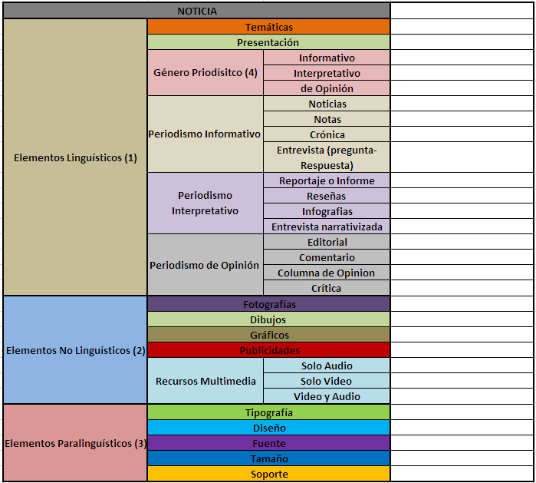

- Elementos lingüísticos: son los que emplean la palabra para comunicar el mensaje. O bien, la clase de palabra que tiene en la oración el papel de ampliar o precisar el significado del sustantivo.

- Elementos no lingüísticos: emplean la imagen, dibujos, señales los semáforos-carteles, pero no emplean la palabra.

- Elementos para lingüísticos: recursos que cualifican los textos. Señales o indicios que sugieren interpretaciones particulares de la información propiamente lingüística.

- Géneros Periodísticos: sistema de los tipos textuales propios de la creación periodística. formas de expresión escrita que difieren según las necesidades u objetivos de quien los utiliza.
-Géneros de información: su objetivo es dar información de actualidad y su función principal es la de exponer los hechos. Dentro de este género encontramos la noticia o la entrevista pregunta-respuesta.
-Géneros de interpretación: profundizan sobre la información y su finalidad principal es relacionar la actualidad con su contexto. Otra función primordial es la explicación. El reportaje, la crónica y el informe periodístico serían textos interpretativos.
- Géneros de opinión: en estos textos, el periodista toma partido por una postura u otra a partir de la información que tiene. Tratará de convencer al lector de que su posición sobre el tema es la correcta. Su función es persuadir al destinatario. El editorial, la columna o el artículo tendrían esta característica.
Los géneros periodísticos no son una clasificación absoluta o universal como la mayoría de aspectos del periodismo. La teoría periodística surge como consecuencia del trabajo diario de los periodistas. Por ello, los textos periodísticos no se distinguirán claramente unos de otros, sino que compartirán sus características en la práctica entre las que figuran:
- La Noticia: comunica un hecho con la máxima exactitud. Se necesita la máxima claridad y brevedad en la redacción de los hechos.
- Notas: redacción con entrada impactante al lector con las claves del tema. Luego, se debe dar lugar a lo más importante. Se completa con el contexto y elementos extras de la información principal. El último párrafo es importantísimo porque se pide al redactor que se relacione estrechamente con la entrada, para tener un cierre contundente.
- La Crónica: género intermedio entre la noticia y el reportaje. Es un texto breve, aunque más largo que una noticia, en el que se explica un acontecimiento desde el punto de vista temporal. Se utiliza para cubrir actos como inauguraciones, exposiciones, conciertos.
- La Entrevista: el estilo de pregunta-respuesta es una entrevista informativa. Para las entrevistas en profundidad se permite el uso del estilo literario, la descripción y una redacción más relajada, ya que no prima la búsqueda de información.
- El Reportaje o Informe: relato periodístico de mayor extensión con un cierto estilo literario. Ya no prima la actualidad del tema que se expone, aunque suelen tener un principio de actualidad. En concreto, es la ampliación periodística de un tema.
- Infografías: consiste en el uso de presentaciones gráficas con fines comunicativos. Mapas, tablas, gráficas y diagramas, o una combinación de todos ellos.. Es decir que son herramientas que nos ayudan a entender de manera concisa y visual noticias, procesos, acontecimientos y datos relacionados con distintos temas.
- Entrevista narrativizada:. se basa en la narración de historias, anécdotas o biografías por parte de los informantes. Se utiliza sobre todo en el contexto de la investigación biográfica.
- Editorial: en él se expresa la opinión del diario sobre hechos que han ocurrido durante la jornada informativa. Suele ser escrito por el director o el subdirector.
- Comentario: el periodista expone su opinión acerca de una información de actualidad periodística.
- Columna de Opinión: artículo de sección fija en el que consagrados periodistas o escritores comentan hechos o aspectos de la realidad según su opinión.
- La Crítica: es el texto en el que se evalúan las características de una película, una función de teatro, etc. Tiene una gran importancia informativa porque dará al lector las claves del acontecimiento. Es un periodista especializado en un tema concreto el que realizará las críticas.

Análisis de La Voz.com

Dada la trayectoria del periódico y su alcance, ha tenido una evolución y adecuación a este momento multimedial, por lo que cómodamente está entre los principales medios digitales del interior del país.
La organización del diario presenta en una fila superior de la página donde figura el día y la hora de actualización en el margen izquierdo. En el margen derecho, aparecen la temperatura y los pronósticos, no solo de Córdoba Capital, sino además una nómina de ciudades cordobesas. En la segunda fila, más amplia que la primera, se identifica el nombre del medio como así también todas las herramientas para contactarse al Blog y/o comunidades que ofrece el medio.
En lo que refiere a la estructura del diario online, se puede decir que durante los meses analizados del 2010 (mayo y noviembre), el medio virtual presenta una estructura similar todos los días que se ha analizado: la ubicación de las noticias, aquellas que están recuadradas y aquellas que no lo están, que noticias llevan fotos y cuales no, etc.
En la versión digital actual y de reciente modificación, se destaca claramente la participación del lector como característica propia del periodismo digital del presente. Así desde el encabezado de la portada se convoca a través de: “Yo informo”; “Comunidades”; “Usuarios” la presencia del lector; esta característica se complementa desde la misma portada con blogs; votaciones (el cordobés del año); diversidad de servicios online que permanentemente ofrece y amplia el medio.
Es conveniente en esta instancia realizar una descripción de las características estructurales del diario en cuestión. Para ello, en primer lugar se procederá a exponer las características que presentó el diario durante el mes de mayo (mes del bicentenario de la patria), y luego las del mes de noviembre.

- MAYO 2010
Durante el mes de mayo se ha podido apreciar que los Géneros periodísticos predominantes que ha presentado en la portada online del diario han sido los géneros de sucesos, ciudadanos y política.

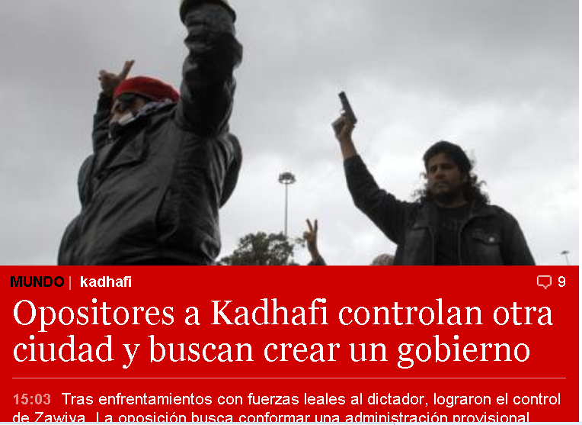
Con respecto a política se hace más presente lo nacional sobre lo provincial y lo municipal. Cuando son declaraciones de la Presidenta Cristina Fernández se coloca entre las notas principales al inicio de la página, acompañada por una foto de la Jefa de Estado. Con respecto a la provincial, también se coloca como nota principal pero no aparece tan habitual como nota principal, si más abajo con breves reseñas. Las notas sobre sucesos o ciudadanos aparecen en mayor medida debajo de las notas principales. Si es una nota sobre un suceso importante internacional como un desastre climatológico, se hace presente como nota principal a la derecha.

Al acercarse el mundial de futbol, varias veces aparece como nota principal declaraciones de Maradona o un seguimiento de la selección.
Las notas que aparecen en las tres principales columnas duran en dicho espacio aproximadamente entre 10 y 20 minutos (es más frecuente que duren entre 3 y 10 min.). Luego, son trasladadas más abajo con breve reseña. Dichas noticias, en poca medida, son mantenidas a lo largo del día pero actualizadas.

Al costado de la lista de las notas con breve reseña (por debajo de las principales, a la izquierda de la página). Se realizan entre dos o tres recuadros pequeños con el titular de la nota, generalmente de espectáculo, nacional o sucesos.
Después de los dos listados de noticias, aparece un recuadro con tres notas que cambian según donde se posicione el pulsador, ocupa casi la mitad de la página. Contienen información sobre espectáculo y deportes. Debajo de las mismas hay breves reseñas, pueden ser de las mismas notas del recuadro o de otras siempre referidas a las mismas temáticas. Sirven como separadores de los listados, las imágenes en gran tamaña también permite distracción al lector.
Al final de la página se repiten o agregan mas notas con breve reseña. Las notas más comunes que aparecen por primera vez son regionales o de negocios.
Respecto a las fotos, las notas principales siempre están acompañadas por éstas en relación al tema, las cuales predominan en tamaño con respecto a las demás notas. Otras notas en tamaño similar son la de los dos recuadros sobre espectáculo o deporte (tres notas que cambian según donde se coloque el pulsador) las cuales separan a la lista (aproximadamente entre 5 o 7 títulos con reseña).

Generalmente los nombres de los periodistas que escriben los blogs van acompañados con foto de los mismo en un tamaño pequeño.

En lo que refiere a los espacios destinados a publicidad que presenta el medio, predomina la publicidad del gobierno provincial quien dirige mensajes al ciudadano cordobés, ej: “No enciendas fuego”. También la publicidad de los suplementos del diario.
Otras publicidades muy notorias y con gran tamaño son de la universidad nacional, de la empresa Gama, Garbarino, Julia Saúl. Tanto el tamaño como el lugar de las publicidades varían durante el día.

- NOVIEMBRE 2010
En cuanto al segundo mes tomado para realizar el análisis, se advierte que predomina la información local para el ciudadano en varios aspectos: transporte; salud; educación, regionales y ambientales, etc. Luego seguiría en orden de importancia lo político, negocios, mundo, sucesos, poniendo de manifiesto la información puntual que el público lector consume mayoritariamente. En general todas las noticias van acompañadas de fotografías.

En el ámbito de espectáculos (Sección VOS) la preminencia aumenta según el día, en el caso de la semana relevada, estas noticias abundan jueves, viernes, sábados y lunes; además de quedar reflejas notas sobre espectáculos que permanecen varios días como es el caso del espacio “VOS”. En relación a temas de deportes se observa mayor auge de estos temas los días miércoles, sábados, domingo y lunes ya que este ultimo día se refleja el resumen de las fechas jugadas el fin de semana en las diferentes ligas.
Respecto a esta sección se puede decir que, al igual que la sección Deportes (Mundo D), presentan un color identificatorio para ambas secciones: la sección “VOS” color naranja; “Mundo D” color verde. Esto facilita al lector la ubicación de este tipo de noticias.

Como dato a destacar, se ha podido apreciar que en la mayoría de los casos los días sábados se alteraban el orden de las secciones “VOS” y “Mundo D”, respecto a los días anteriores, pasando esta última a ocupar un espacio superior en relación a la segunda.
Por su parte en la sección política, varía la predominancia de los ámbitos; sin embargo se puede decir que hay una mayor presencia de noticias locales por sobre las nacionales. En lo que refiere a las noticias vinculadas al ámbito internacional y economía, casi no han aparecido en recuadros, solo se han ubicado con titulaciones solas o con breves reseñas.
Se ha podido apreciar también que hay secciones que diariamente han actualizado su información, pero otras (como por ejemplo participación, las seis imágenes, tecnología, “Humor”, entre otros) eran las mismas durante varios días. Humor con Voz es una viñeta a modo de chiste, que refleja desde una mirada zagas los temas más urticantes de la jornada. También es reflejada en la columna de la derecha a una altura media de todo el portal.
Respecto a las publicidades, se ha apreciado que también se han modificado muy poco. Cabe destacar que se pueden apreciar dos estructuras de publicidades: las estáticas (que son muy pocas) y las dinámicas. La mayoría de ellas son interactivas; algunas se despliegan cuando uno ubica el cursor sobre la misma. A su vez se aprecian publicidades de forma cuadradas que se ubican en una columna o rectangulares horizontales que ocupan dos columnas. Las publicidades son utilizadas como separadores de secciones; y además se percibe una marcada diferencia en cantidad de pauta oficial y pauta privada.

Como se explicó en anteriores párrafos el diario opta en su gran mayoría por reflejar temas locales, o nacionales; dejando los temas internacionales para ser desarrollados en una pequeña sección columna casi al final de la pagina, solamente si el tema es muy destacado se lo refleja al mismo nivel de lo local o nacional. Ejemplificando esto, en la última semana del mes de noviembre relevada se puede observar que a partir de conocerse el escándalo de los cables diplomáticos de Wikileaks el día lunes 29 de noviembre, el diario reflejó esta noticia como el tema del día utilizando una foto de mayor tamaño a todas las anteriores expuestas en la semana de relevamiento que muestra a la Sra. Presidenta Cristina Fernández conversando con la secretaria de estado Norteamericana Hillary Clinton.
La ofensiva del Ejército brasileño por tomar las favelas, fue reflejado también durante cuatro días de la semana de relevamiento, pero de una manera solo informativa reduciéndolo a pequeñas crónicas sin darle una categoría mayor. Temas como el escándalo de Berlusconi tuvieron mayor transcendencia en este portal web. El viernes 26 hay una nota que refleja la postura de UNASUR con referencia a la explotación de Hidrocarburos en las islas Malvinas que también tiene cierta categoría en relación a los demás temas expuestos en el día.
Respecto a la presencia de fotos, se ha podido analizar que las notas recuadradas, en todos los casos, están acompañadas por foto en relación al tema, cuyo tamaño no varía, es estándar. Cabe destacar que no presentan leyendas las fotos, por lo que no queda claro en algunas oportunidades si son fotos de los eventos o situaciones que se están informando o si son fotos de archivo.

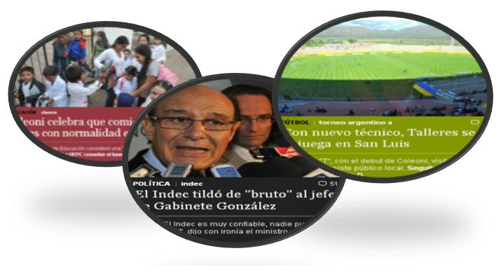

Como se señaló anteriormente, el diario refleja en su gran mayoría el mismo tamaño de fotos en casi todo su portal, salvo en la parte superior donde en el ángulo izquierdo siempre se refleja una mayor, esta se corresponde a la noticia del momento, al actualizarse y entrar una noticia nueva ésta pasa abajo pero de menor tamaño. En su gran mayoría el resto de las fotos son sobre eventos deportivos y se pueden apreciar en los suplementos como “VOS”.

Otra característica a considerar es que en la tercera columna, se ubica la Encuesta del día. El diario online va cambiando día a día la encuesta de opinión que le realiza a su público y que se ubica a la mitad del portal, en la columna del lado derecho. El tema de la encuesta está referido a las noticias del día en curso o del día anterior.

Cabe destacar que en esta misma columna se ubican los titulares de los principales suplementos del Diario, como así también los Blogs, elementos que no son actualizados diariamente como las noticias más destacadas.
Por su parte, en las noticias agrupadas por sección que se sitúa en la parte inferior de la página, se pudo apreciar que cada sección ha presentado durante los días de análisis siempre la misma cantidad de noticias, además de respetar el color de los recuadros que los identifica.

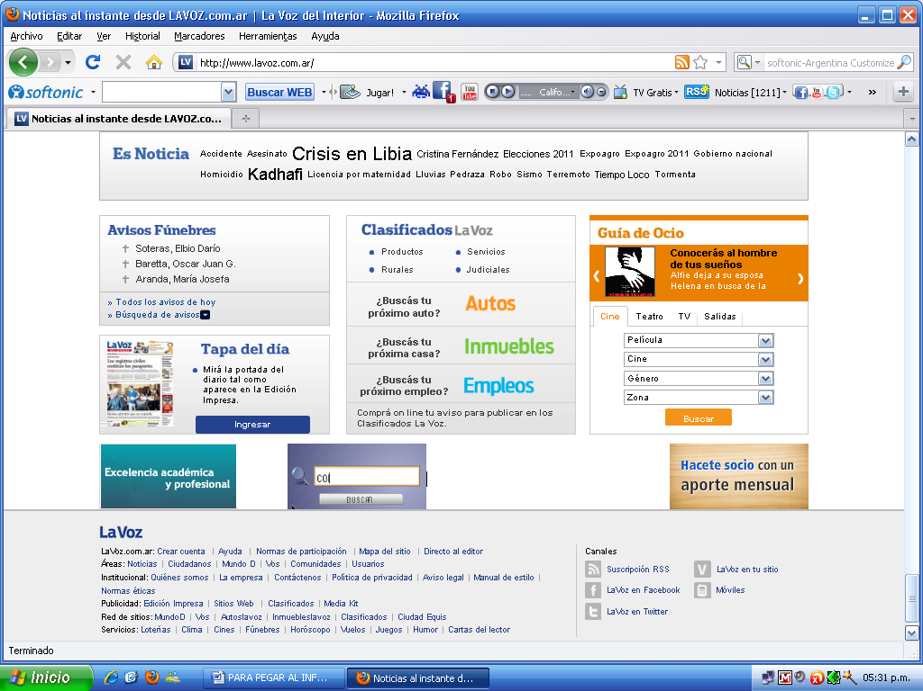
Por último, al final de la página se repiten o agregan mas notas con breve reseña. Seguidamente se ubican las palabras claves que presentan el diario y los datos y características del medio

Conclusión

Las características de la prensa digital deben valorarse con detenimiento y el reconocimiento de sus ventajas, no debe llevar a un apasionamiento tecnológico que impida ver algunos puntos críticos que no demeritan en modo alguno los efectos positivos que ofrece. El desarrollo de la prensa digital ha obligado a reconsiderar las características distintivas de la lectura de la prensa escrita en cuanto a la linealidad y jerarquía seguida en la interpretación del texto. Esto ha contribuido al nacimiento de una nueva conceptualización de texto, lectura, escritura e interacción comunicativa que debe pasar exitosamente y rápidamente por la metamorfosis de concepto nuevo por comprender a concepto ya interiorizado, aceptado y aplicado por parte de los perceptores en las respectivas comunidades virtuales. La movilidad del tejido textual posibilita el análisis de la información de modo multilineal, esto parte del reconocimiento de que la organización del texto va a estar determinada por el horizonte cognitivo y comunicativo del perceptor o sea por sus conocimientos previos y sus habilidades comunicativas y esto puede hacer surgir sentidos diversos en la interpretación de los textos. La novedad de la prensa digital exige también novedad en la interpretación de la información que se ofrece, y preparación al respecto por parte del perceptor para poder explotar adecuadamente el caudal informativo que se ofrece y poder posteriormente operar y aplicar dicha información.
Todo esto impone un cambio de mentalidad con respecto al nuevo medio ya que la comunicación que propicia difiere en gran medida de la comunicación que se establece a través de la información escrita. Constituye un desafío en la formación de profesionales de la comunicación incorporar el reto tecnológico para definir y pulir lo que se entiende por “prensa digital” ya que los periodistas han empezado a escribir en Internet pero siguen sin saber escribir para Internet. Y esto significa que olvidan un matiz fundamental: que el lector del diario tradicional no demanda las mismas cosas ni de la misma manera que el usuario de Internet. El soporte electrónico ofrece posibilidades técnicas que le confieren ventajas innegables a la prensa digital con respecto al medio impreso, tales como multimedialidad, multisecuencialidad, multidireccionalidad, multirrelacionalidad, multidimensionalidad, ruptura de la periodicidad e interactividad.
El surgimiento del periodismo digital ha hecho que el mensaje en la prensa adopte nuevas cualidades, que dan paso a una lectura multilineal producto de la correlación texto-discurso-horizonte cognitivo que se manifiesta en el uso de actos de habla más directos, en informaciones concretas sin explicaciones ilustrativas en el texto principal, recurso frecuentemente usado en la prensa escrita. La prensa digital no equivale a escribir para poner en pantalla un mensaje de la misma forma que se escribía para la prensa escrita tradicional, el nuevo medio reclama un tratamiento nuevo, diferente; para poder ser explotado en su totalidad. Sin embargo, de hecho, muchos periódicos impresos sólo han vertido sus contenidos en la red para elaborar su edición digital. No obstante, por simples que sean, el hecho de presentarse en el soporte electrónico ofrece posibilidades técnicas al perceptor que le confieren ventajas innegables con respecto al medio impreso.
Se ha advertido en el periódico digital analizado –mas allá de la solvencia y tradición que lo respalda-, la instantaneidad, el vaciamiento de contenido e información, de lectura rápida con soporte e impacto visual ya que se trata de un lector modelo, que dispone de poco tiempo, pero lee varios periódicos por lo que se impone la multiinformación mas que la calidad de la misma. El lector del periódico online ve más que lee. El medio le facilita la búsqueda de la información breve más que profundizar, en donde por la técnica digital da rapidez en la búsqueda de lo que le interesa. A veces predomina más la identicacion de la sección por el color que por el titulo o contenido.
Las características de la prensa digital influyen en la interpretación de la información que se presenta y exigen cambios en su tratamiento Se impone una reflexión profunda sobre el tema y una continuidad en su estudio para llegar a conclusiones más sólidas. Se evidencia que es urgente un cambio de mentalidad para abordar este medio desde la óptica que merece y no desde el prisma valorativo de la prensa escrita.

Bibliografía
Albarello, Francisco. (2011). Leer /navegar en Internet. Las nuevas formas de lectura. La Crujía Ediciones. Buenos Aires.
Alvarez Marcos, José. (2003). Ciber periodismo. Editorial Síntesis. Madrid.
Armañanzas, Emy; Diaz Noci, Javier. (1996). Géneros de opinión. Periodismo y argumentación. Universidad del País Vasco. Bilbao
Armentia, J.I. (2002). Características formales de la prensa digital española. La prensa regional, Curso de Doctorado Tendencias en el periodismo digital. Madrid.
http://www.ehu.es/jiarmentia/doctorado/doctorado2002/tema13.htm. [Consultado: 11 de
febrero de 2010].
Castells, Manuel. (2001). Internet y la sociedad red [versión electrónica]. Persona y Sociedad, XV (2), 13-27. Formato XV, no. 2.
Disponible en Internet: http://www.personaysociedad.cl/internet-y-la-sociedad-red/
[Consultado: 12 de noviembre de 2010].
De Kerckhove, D. (1999).La piel de la cultura. Investigando la nueva
realidad electrónica. Gedisa. Barcelona.
De Moraes, Denis. (2011). La cruzada de los medios en América latina. Editorial Paidós. Buenos Aires.
Díaz Noci, Javier y Meso Ayerdi, Koldo (1999). Periodismo en Internet. Modelos de la prensa digital. Universidad del País Vasco. Bilbao
Flores, Jesús Miguel. (2010). Tic, Comunicación Y Periodismo Digital. Editorial Fundación Universidad del Norte. Barranquilla-Colombia.
Garcia Torres, E. (2.000). Hipertexto y Redaccion Periodistica en Javier Diaz Noci y Ramon Salaverria (Coordnadores) Manual de redaccion ciberperiodistica. Ariel. Barcelona.
Libedinsky, Juana. (2007). ¿Adiós al papel? los diarios ante el desafío digital.
Nota publicada en edición impresa del diario La Nación. 25/02/07.
http://www.lanacion.com.ar/nota.asp?nota_id=886315. [Consultado: 3 de diciembre de 2010].
Lotman, Yuri (1982), El arte como lenguaje, en el libro Lecturas de teoría literaria I: cuadernos pedagógicos (2002), Huamán V., Miguel Ángel (compilador), Lima, UNMSM, Fondo Editorial.
Mcluhan Marshall. (1990). La Aldea Global. Gedisa. Barcelona.
Merchán, Iker (2000): El Diario Digital. Análisis de los contenidos textuales, aspectos formales y publicitarios. Ediciones Bosch. Barcelona,
Nielsen, Jakob. (2000). Usabilidad: Diseño de sitios web. Prentice Hall, Pearrow Mark Charles River Media. Madrid.
Nosty Díaz, Bernardo. Y otros (1987) La nueva identidad de la Prensa. Fundesco. Madrid.
Orihuela, José Luis (2000).Las nuevas tecnologías de la información: claves para el debate. Nueva Revista, nº 70/julio-agosto. Madrid.
Pearrow, Mark. (2000). Manual de usabilidad en sitios web. Prentice
Hall. Madrid.
Salaverría, Ramón (2001) Aproximación al concepto de multimedia desde los planos comunicativo e instrumental, publicado en Estudios sobre el mensaje periodístico, nº 7, Universidad Complutense, Madrid, , pp. 383-395. ISSN: 1134- 1629
Verón, Eliseo. (1987). La Semiosis Social. Gedisa. Buenos Aires.
Wolf, Mauro (2000). La investigación de la comunicación de masas. Crítica y perspectivas. Paidós. Barcelona
Wolton, Dominique. (2010). Internet y después? Barcelona. Gedisa. Madrid.
Xie, Geoffrey (1997), CS3202: Introduction to Multimedia, en la Naval Postgraduate School, http://www.nps.navy.mil/faculty/xie/cs3202/notes_html/sld005.htm

Periódico digital consultado
http://www.lavoz.com.ar

. Universidad Nacional de Quilmes. Dpto de Ciencias Sociales. Carrera de Comunicación Social. Seminario y Taller de Prensa escrita I. Materia cuatrimestral. Año 2008, segundo cuatrimestre. Disponible en: comunicacion.blog.unq.edu.ar/modules/.../get_file.php?curent...[Consultado: 26 de abril de 2011].

